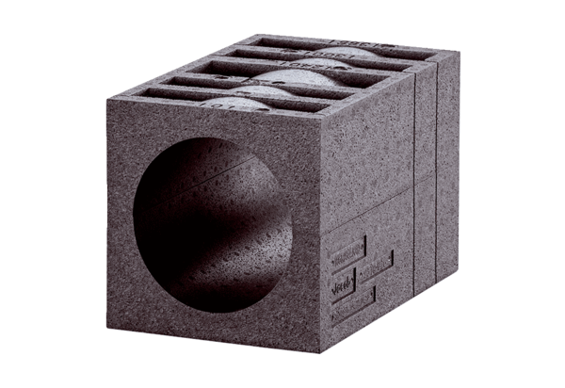Izolowany blok do muru PP 45 MBOpakowanie jednostkowe: 1 sztukaAsortyment: K
Numer artykułu: 0058.0143Producent: MAICO

